DB-HR13 燃气燃烧综合试验台
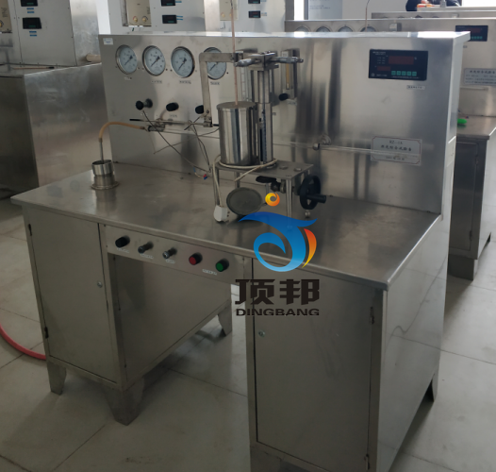
1、外形尺寸：1200×500×1400
2、主要用途：
使用本生灯法测定燃气法向火焰传播速度；使用静态法演示静止混合可燃气体火焰传播的过程。
3、主要配置：移动式不锈钢实验台、石英玻璃管；燃气-空气混合器；气泵、燃气流量计、空气流量计、压力计、智能温度显示仪、本生灯、液化石油气瓶。
4、膜盒压力表：0－10KPa
5、膜盒压力表：0－25KPa
6、气泵：250W
7、空气流量计：40－400mL/min
8、燃气流量计：60-600L/h
9、智能温度显示仪：精度：±0.5%F·S±1.0个字、测温范围：-30～1300℃

